プレスリリース 報道関係者各位
令和4年7月20日
有限会社 高知製本

現代アートシリーズ続編
日本画家「日月美輪」コラボ御朱印帳発売

この度、高知製本（高知県高知市神田686-1）は、日本画家日月美輪氏とのコラボ御朱印帳をリリース致します。直接御朱印を頂ける帳面と、書き置きですでに用意されている御朱印を収納するポケットタイプ、大小合わせて6種類の製品の販売を開始致しますのでご連絡させて頂きます。

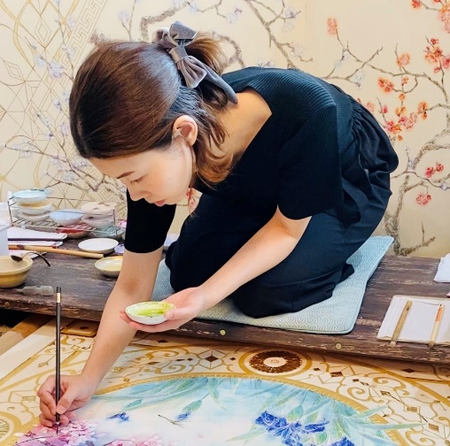
□日月美輪 (ひづき みわ)
1989年 大阪府生まれ
2012年 京都嵯峨芸術大学(現嵯峨美術大学) 日本画分野 卒業
2014年 同大学大学院 芸術研究科 修了

「誰もがそれぞれ自分だけの良さを持っている」という想いを、
花というモチーフを通して描き、各々の生命の輝きを優しく、
時に力強く表現する。国内外での個展開催、アートフェア
出展多数。YouTubeで好評な『日本画入門講座』など、
SNS上での活動にも近年力を入れている。

《受賞歴》
京都嵯峨芸術大学 第42回制作展「芸術研究科賞」受賞
第19回アートムーブ絵画コンクール「大賞」受賞
神戸ビエンナーレ2015ペインティングアートコンペティション 「準大賞」受賞
瀬戸内かみじまアートプロジェクト2019 防波堤ペインティングコンペティション 入賞

日月美輪コラボ御朱印帳 6種同時リリース 発売日：7月22日（予定）
蛇腹式4種大判サイズ（寸法：12cm x 18cm）：鳥の子紙 48ページ
書き置きポケット式御朱印帳見開きサイズ2種類：（寸法：26cm x 18cm）、表面20ポケット
販売価格：税込み2100円～
販売方法 インターネット販売
販売サイト 高知製本ショップ本店 https://kochiseihon.com/
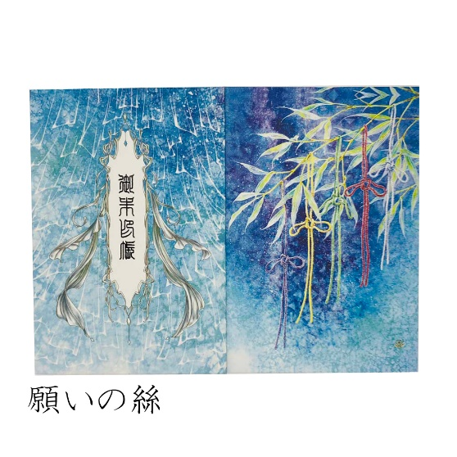
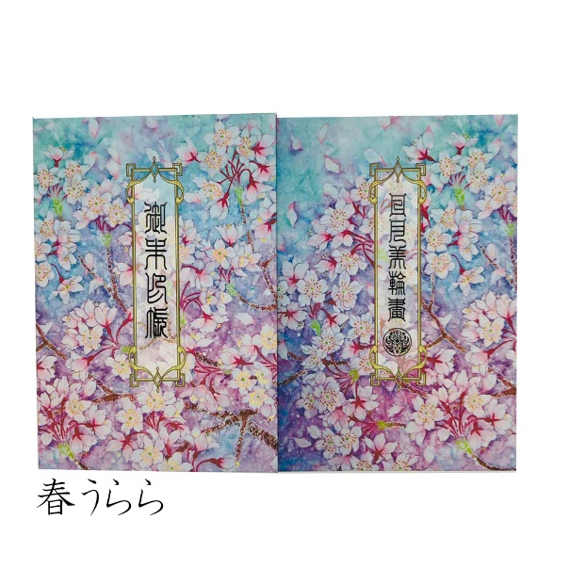
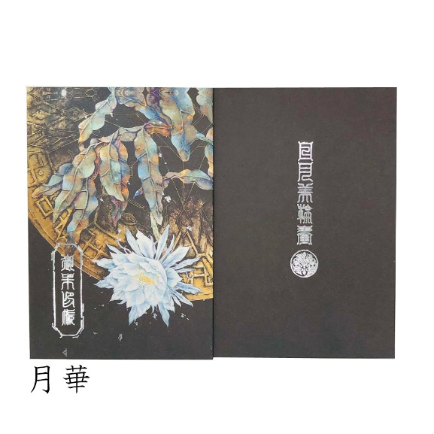
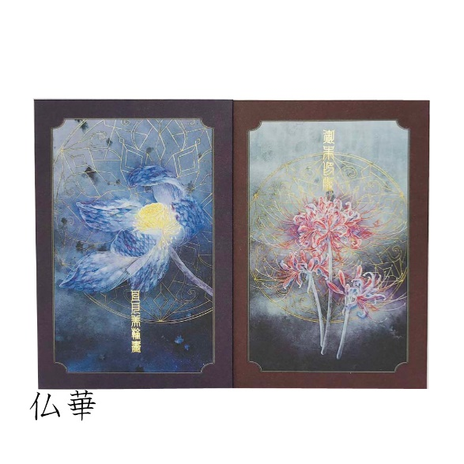
御朱印帳イメージ

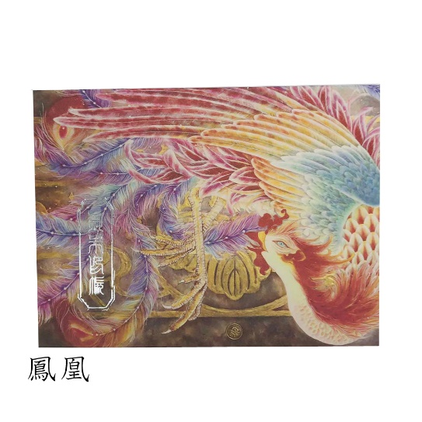
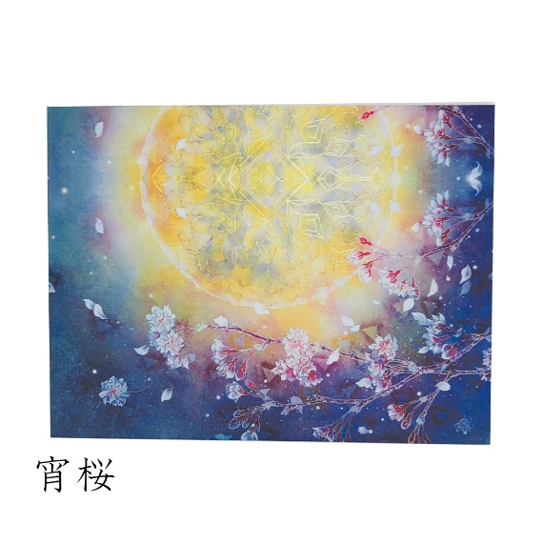

（お問合せ先）有限会社高知製本 広報担当：山中 清志
780-8040 高知県高知市神田686-1
TEL 088-831-1023 info@kochiseihon.com

